«Это правда! Ну чего же тут скрывать?
Дети любят, очень любят рисовать!
На бумаге, на асфальте, на стене
И в трамвае на окне!
(Э. Успенский)

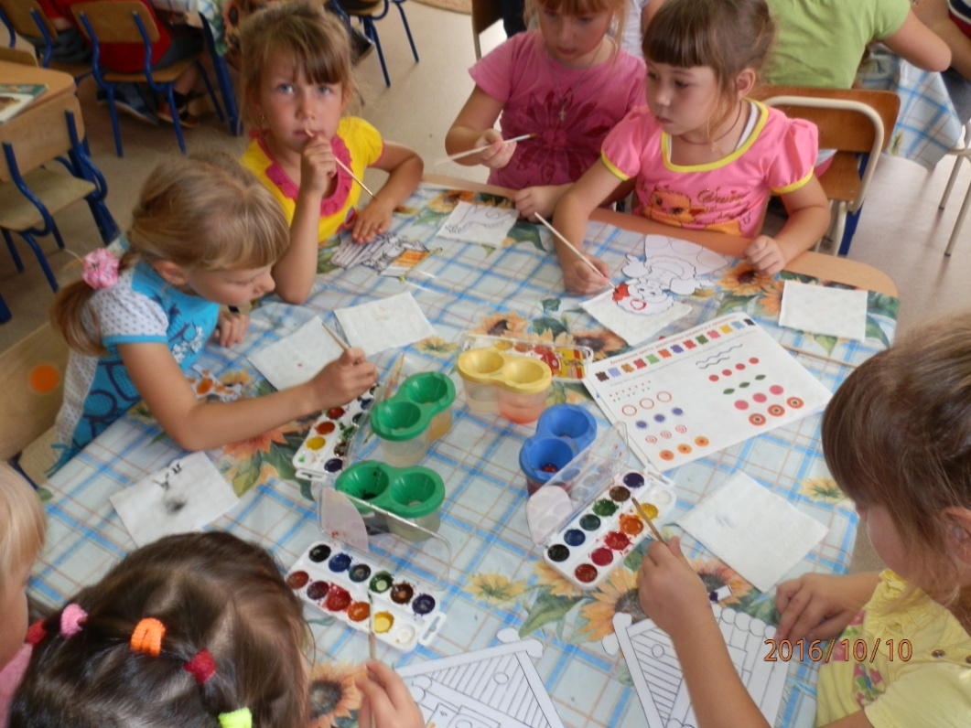

Районное методическое объединение
«Инновационные технологии в развитии креативных способностей дошкольников в различных видах деятельности»
Тема:
«Развитие творческих способностей детей в изобразительной деятельности»
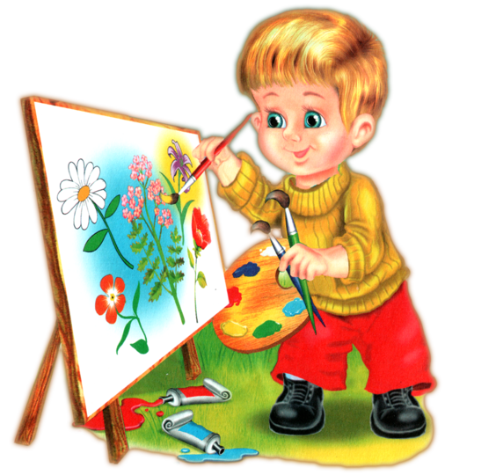
МАДОУ АР детский сад «Сибирячок» корпус № 1
Руководитель Гущина М.Ю.,
воспитатель 1квалификационной категории
18.04.2019г

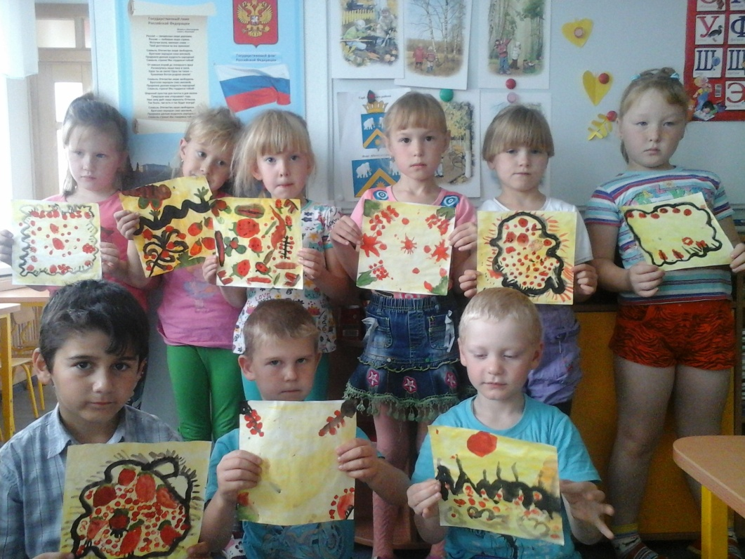
Цель:
-- Расширить теоретические и практические знания педагогов по созданию условий творческого развития воспитанников в изобразительной деятельности.
- Активизировать инициативу педагогов в обобщении и распространении опыта работы по развитию творческих способностей детей в изобразительной деятельности.

С 8.50 – 9.00 – регистрация участников РМО
С 9.00 – открытие РМО
1. Практический просмотр образовательной деятельности детей подготовительной группы по изобразительной деятельности «Весна идёт - весне дорогу!» - Болдырева В. Ф., воспитатель корпуса №1
2. Из опыта работы: Пескография, как инновационная технология в развитии творческих способностей детей дошкольного возраста – Ярмухаметова А. Е., воспитатель корпус. №1
3. Мастер – класс «Мандалатерапия» - Гусева Е.С., корпуса №3
4. Мастер – класс «Необычными вещами мы рисуем без труда» - Суркова М.А. воспитатель корпуса №3, Торопова С.М. – воспитатель к. №2.
5. Мастер – класс «Удивительное рисование. Техника монотипия» - Панова Г.А. воспитатель д/с «Солнышко» с. Конёво
6. Деловая игра «Художественная тропа знаний» - Гущина М.Ю. руководитель РМО воспитатель корпуса №1

